При перевозках грузов автомобильным транспортом из Европы в Беларусь или Россию зачастую можно столкнуться с такими понятиями, как двусторонний или трехсторонний дозволы.
Разрешение (Дозвол-это жаргон перевозчиков от польского слова Zezwolenie) – документ разрешающий проезд перевозчикам по территории иностранных государств. «Разрешение на въезд грузового автомобиля», который выдает Министерство Транспорта той страны, куда направляется автомобиль. Например: польский дозвол выдает польское министерство транспорта, итальянский дозвол выдает итальянское министерство транспорта. Министерства разных стран торгуются и обмениваются (как туземцы) этими разрешениями, тут уже политика. Вопросы количества разрешений решаются на уровне Министерств Транспорта на 2-х или более сторонних встречах. Это стратегический вопрос для экономики государства и защите интересов местных транспортных компаний. Родные министерства наменяв себе дозволов других стран выдают (распределяют) их своим перевозчикам. В Беларуси распределением дозволов занимается специальная комиссия Минтранса, а выдает транспортная инспекция. Каждое разрешение в зависимости от вида разрешения стоит перевозчику от $15, цена дозвола не отражает ценность этой бумажки для перевозчика.
На каждую перевозку требуется новое разрешение. Каждый такой документ имеет уникальный номер и гасится на таможне при прохождении границы, повторно использовать его невозможно. Перевозчик обязан заполнить бланк разрешения – до въезда на территорию государства — выдавшего это разрешение.
Разрешения бывают на транзит, двухсторонними, трехсторонними, универсальные, многоразовые и многостороннее разрешение ЕКМТ или CEMT.
Двухсторонние дают право перевозить груза перевозчикам из первой страны во вторую, силами перевозчиков страны отправителя или получателя. К примеру из Беларуси в Польшу или обратно.
Трехсторонние разрешения дают право на перевозку грузов из первой страны во вторую силами перевозчика третьей страны. К примеру, если у молдавского перевозчика есть украинский трехсторонний дозвол, он может перевозить грузы из Украины в третьи страны.
Существуют дозволы для разных целей. Бывают дозволы -разрешающие выгрузку, погрузку и транзит в обоих направлениях в стране, выдавшей подобное разрешение. Большинство стран выдает подобные разрешения. Например, Польша, Германия, Нидерланды, Италия, Франция.
Бывают дозволы, разрешающие только транзит, или только погрузку и выгрузку, как, например в Венгрии, Словении, Чехии.
Есть очень веселые страны, в которых на каждое действие, такое как погрузка, выгрузка, транзит в одну сторону, нужен отдельный дозвол. Так в Австрии.
Ниже представлено немного информации по этому поводу.

Двусторонний дозвол
1.Двусторонний дозвол выдается перевозчику в качестве подтверждения права последнего на перевозку из государства ЕС, где юридически зарегистрирован данный перевозчик, в Беларусь.
Например, компания перевозчик зарегистрирована в Литве и имеет двусторонние дозволы на перевозки из Литвы в Беларусь. Буквально это означает то, что все грузы, следующие из любой страны ЕС и перевозимые этим перевозчиком, обязательно должны ехать через Литву.
В Литве эти грузы должны перегружаться на транспорт этого перевозчика, после чего оформляется TIR и CMR, а затем уже груз едет в Беларусь.
2.Очевидное: если Вы собираетесь отправлять груз из Литвы, то искать нужно перевозчиков только этой страны, поскольку это избавляет от необходимости повторно перегружать груз.
3. По разовым разрешениям хочу напомнить: один бланк двустороннего и транзитного разрешения может использоваться для осуществления одного вида перевозок (двустороннего или транзитного). В ходе выполнения одного кругорейса в прямом и обратном направлениях (в прямом направлении – двусторонняя перевозка, в обратном – транзитная, или наоборот) требуются два разрешения. Например, груз перевозится в Германию, а обратная перевозка из Бельгии – транзитом через Германию.

Трехстороннее разрешение или дозвол для третьих стран
Министерство транспорта любой страны, выдавая разрешения-дозволы, хочет, чтобы на ее родном рынке международных перевозок работали только национальные перевозчики. Но готово мириться с паритетными перевозчиками той страны, откуда или куда идет груз. В этом вопросе- очень много политики и разных спекуляций. Так, если груз идет из Германии в Казахстан, то предполагается, что перевозку будут выполнять, либо немецкие, либо казахские машины. И немцы, и казахи защищают свой рынок автоперевозок от перевозчиков других (третьих) стран. Хотят отдать работу своим перевозчикам, чтоб те платили дома налоги и создавали рабочие места.
Если перевозчику из Беларуси необходимо перевезти груз между этими двумя странами (из Германии в Казахстан), то по международным соглашениям перевозчик может двигаться по данному маршруту только в том случае, если у него есть специальное разрешение «третьих стран» на погрузку в Германии и въезд в Казахстан, либо перевозчик должен иметь разрешение ЕКМТ (СЕМТ) (универсальное разрешение, по которому можно перевозить между любыми странами, в том числе и третьими, но Казахстан не входит в страны ЕКМТ). Однако, подобное разрешение не всегда можно получить, так как такое разрешение выдаётся перевозчику на очень жёстких условиях (новый подвижный состав, соответствие экологическим нормам EURO-5, отсутствие нарушений таможенного законодательства, международной разрешительной системы и т.д.), а главное, их количество очень жестко квотируется. Понятно почему, ведь каждая страна хочет поднимать своих перевозчиков и не отдавать работу и рабочие места иностранцам.

ЕКМТ или CEMT
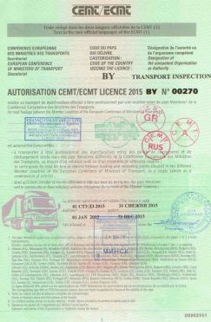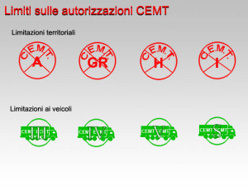

ЕКМТ или CEMT — многостороннее разрешение, выдаваемое перевозчику, и позволяющее ему свободно работать и ездить среди стран-участниц Европейской Конференции Министров Транспорта (Conférence Européenne des Ministres des Transports). CEMT подразумевает возможность трехсторонней перевозки. Данный вид разрешения не распространяется на транспортные операции между страной-членом и третьей страной. Например, транспортное средство, выполняющее перевозку между Германией (страной–членом ЕКМТ, участвующей в системе квот) и Казахстаном (не членом ЕКМТ), не может использовать разрешение ЕКМТ. При этом разрешения ЕКМТ действительны, если перевозка является транзитной через третью страну.
К примеру, груз отгружается из Греции и доставляется перевозчиком, зарегистрированным в Польше, непосредственно в Россию. TIR и CMR оформляются в Греции и груз перевозится наиболее оптимальным маршрутом, не обязательно с заездом на склад и к таможенному брокеру в Польшу, где данный перевозчик зарегистрирован юридически. Разрешение действительно в течение периода времени, указанного в нем и позволяет осуществлять неограниченное количество грузоперевозок между странами-участницами ЕКМТ и транзитом через территорию одной или нескольких стран — участниц ЕКМТ транспортными средствами, зарегистрированными в стране — участника ЕКМТ. Страны — члены ЕКМТ: Албания, Армения, Австрия, Азербайджан, Беларусь, Бельгия, Босния и Герцеговина, Болгария, Хорватия, Чешская Республика, Дания, Эстония, Финляндия, Франция, Македония, Грузия, Германия, Греция, Венгрия, Ирландия, Италия, Латвия, Лихтенштейн, Литва, Люксембург, Мальта, Молдова, Нидерланды, Норвегия, Польша, Португалия, Румыния, Российская Федерация, Сербия и Черногория, Республика Словакия, Словения, Испания, Швеция, Швейцария, Турция, Великобритания и Украина.
На сегодняшний день ЕКМТ (СЕМТ) включает в себя 54 европейских стран. Перевозка грузов в пределах области ЕКМТ регулируется системой разрешений. Для поездок например в Албанию, Хорватию, Россию и Турцию нужно иметь ЕКМТ разрешение. Действие ЕКМТ (СЕМТ) разрешения ограничено:
— годовое разрешение = разрешение до одного года
— краткосрочное разрешение = до 30 дней в особых случаях

Необходимо помнить

— Действие ЕКМТ (СЕМТ) разрешения истекает, если в регистрационной листовке указано менее 26 поездок в течение срока действия или если в течении 3 месяцев не было перевозок на территории ЕКМТ (СЕМТ) стран.
— Использование разрешений ЕКМТ (СЕМТ) может происходить только транспортным средствами с низким уровнем шума и вредных веществ. В настоящее время это разрешено только для автомобилей с Евро-5.
— Разрешения ЕКМТ позволяют выполнять транспортные операции на определенных условиях:
Во-первых, разрешение ЕКМТ должно находиться на борту транспортного средства между пунктами погрузки и разгрузки в случае груженого рейса, предшествующего или последующего груженому рейсу.
Во-вторых, первый груженый или порожний рейс должен осуществляться с территории страны регистрации. При этом перевозчик может выполнить максимум три груженых рейса без участия страны регистрации (порожние рейсы за пределами страны регистрации не учитываются, поскольку не считаются транспортной операцией).
И последнее,после максимум трех груженых рейсов транспортное средство, груженое или порожнее, должно вернуться в страну регистрации. Проезд транзитом через страну регистрации не рассматривается как возвращение в страну регистрации.
— Название предприятия, указанное на первой странице разрешения ЕКМТ, должно совпадать с названием юридического лица, которое эксплуатирует транспортное средство.
— В случае, когда рейс был начат по одному годовому или кратко¬срочному разрешению и продолжается по другому, выданному на последующий период, оба разрешения должны находиться на борту в течение всего рейса.

Насколько суровое наказание в Италии за неправильно заполненный CEMT?

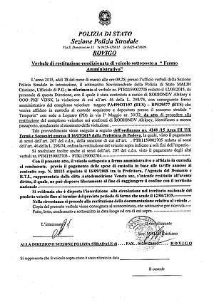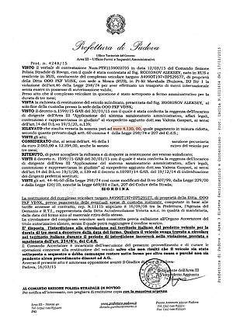
Протокол полиции Приговор
Это протоколы полиции Италии когда они задержали машину за некорректно заполненную книжку CEMT (ЕКМТ).
Видно, что эту машину оштрафовали на EUR 4’130. Это без учета штрафстоянки, проживания водителя в гостинице, пересылке денег, снятия наличных, потраченного времени и нервов менеджеров.
— По ЕКМТ на Россию: Въезд на территорию РФ транспортных средств, осуществляющих перевозку груза в соответствии с многосторонним разрешением, допускается не ранее истечения одного из следующих периодов, исчисляемых со времени предыдущего выезда транспортного средства с территории РФ по этому многостороннему разрешению:
24 часа- при перевозках с территории государств, граничащих с государствами – членами Евразийского экономического союза;
72 часа- при перевозках с территории государств, не граничащих с государствами – членами Евразийского экономического союза;
(см.п.12 Приказ Министерства транспорта Российской Федерации от 14.10.2015 № 301)
Важно знать, что разрешения ЕКМТ, бортовые журналы и сертификаты не должны быть заламинированы или покрыты защитной пленкой.

